RESOLUCIÓN N° 041/21

**Vistos:**

Que, con fecha 29 de noviembre de 2020 complementada con fecha 14 de enero de 2021 doña .................. representada por .................., interpone reclamación ante esta Defensoría del Asegurado (DEFASEG), solicitando que .................. otorgue cobertura a las atenciones de salud derivadas de la Póliza de Seguro de Salud Red Preferente – Nº ..................;

Que, la señalada reclamación cumple con los requisitos de materia, cuantía y oportunidad establecidos en el reglamento de la DEFASEG (http://www.defaseg.com.pe/reglamento-de-defaseg/);

Que, habiéndosele corrido traslado de la señalada reclamación, el 12 de febrero de 2020 la aseguradora presentó sus descargos adjuntando la póliza de seguro, así como la solicitud de seguro suscrita por la aseguradora, entre otra documentación.

Que, el 22 de febrero de 2021 se realizó la audiencia virtual de vista con la participación a través de videoconferencia de ambas partes las que sustentaron sus respectivas posiciones absolviendo las preguntas formuladas por el colegiado; oportunidad en la cual se solicitó a ambas partes información complementaria que sustentara su posición.

Que, la reclamación se sustenta resumidamente en los hechos y fundamentos siguientes: a) La asegurada fue ingresada el 15 de noviembre de 2020 a la clínica San Pablo con los diagnósticos de septicemia, neumonía aguda e infección urinaria, .................. cubrió la atención en emergencias al 70% de acuerdo a la póliza; b) posteriormente fue trasladada a UCI para continuar con el tratamiento de las infecciones; sin embargo, la carta de garantía fue rechazada en dos ocasiones aduciendo que se trataba de pre-existencias, lo cual fue desmentido por los médicos de la clínica b) en diciembre de 2020 informaron que procederían a anular el contrato de seguro de salud aduciendo que la paciente no declaró hipertensión y mielinolisis pontina lo cual rechaza porque la hipertensión no fue declarada debido a que ya había sido superada hace aproximadamente 18 meses, y la mielinolisis pontina es una condición que fue provocada por negligencia médica después de haber presentado los documentos y declaración de enfermedades; por lo que solicitan la cobertura de seguro. Que en la audiencia de vista señaló que no es cierto que la solicitud de seguro haya sido presentada el 21 de setiembre de 2021, que esta fue presentada el 26 de agosto de 2021, que en el documento que presenta .................., la fecha de la solicitud ha sido sobre escrita, por lo que presentará el documento que obra en su poder.

Que, por su parte, la aseguradora solicita que la reclamación sea desestimada, atendiendo resumidamente a lo siguiente: a)  La asegurada solicitó un seguro de salud el 21 de setiembre de 2020, vigente desde el 26 de setiembre de 2020, no habiendo declarado antecedentes médico de salud por lo que se emitió la póliza sin limitaciones; b) la asegurada fue ingresada a la clínica el 15 de noviembre de 2020 con los diagnósticos de septicemia, neumonía aguda e infección urinaria para ser atendida, lo cual se atendió de acuerdo a las condiciones de la póliza, siendo luego la paciente derivada a UCI para continuar con el tratamiento de las infecciones; c) las siguientes cartas de garantía fueron rechazadas con fechas 18 de noviembre y 23 de noviembre; la primera carta fue solicitada por la clínica San Pablo de Arequipa el 16 de noviembre con solicitud de interconsulta que registraba *“paciente con cuadro de encefalopatía hace 1 mes, antecedente de probable cuadro de mielinolisis pontina según historia clínica”* y refería un cuadro previo de atención en essalud en octubre, habiendo estado en UCI y con cuadro de neumonía; lo que motivó que rechazaran la carta por diagnósticos preexistentes dado que presentaba los cuadros patológicos desde un mes, esto es al 16 de octubre, lo cual calzaba dentro del periodo de carencia de la póliza que es de 30 días; d) el 21 de noviembre se emitió un informe de la clínica que detallaba como antecedentes encefalopatía no identificada, hipertensión arterial no controlada en ibersartan y portadora de traqueostomía; e) el 26 de noviembre de 2020 la clínica Arequipa solicita con carta de garantía 1511350 (ES UNA TERCERA SOLICITUD DE CARTA DE GARANTÍA??) la cobertura hospitalaria por el mismo diagnóstico (mielinolisis central pontina) y adjunta una hoja de anamnesis de que refiere “paciente de 55 años con los siguientes problemas encefalopatía multifactorial mielinolisis pontina, insuficiencia respiratoria aguda (…)”; al tratarse de una enfermedad normalmente progresiva se inició una investigación más asidua de antecedentes médicos por lo que con fecha 11 de diciembre solicitaron información al Hospital Yanahuara de Arequipa, tomando conocimiento de una serie de atenciones de la asegurada el 07 y 08 de agosto de 2020, el 02, 03, 05 09,12, 13, 20, y 24 de setiembre de 2020 que evidenciaban múltiples patologías antes de solicitar el seguro el 21 de setiembre de 2020, no declaradas en su solicitud de seguro, donde respondió negativamente a las preguntas formuladas en su declaración jurada de salud; f) es por ello que con fecha 28 de diciembre de 2020 comunicaron la anulación del contrato de seguro por reticencia.

Que, al día siguiente de la audiencia de vista con fecha 23 de febrero la reclamante presentó la solicitud formato de modalidad de pago de seguro escaneada con fecha de presentación 26/08/2020, añadiendo en su comunicación recibida por correo electrónico lo siguiente: *“Adjunto la solicitud del dia 26 de Agosto del 2020, cabe resaltar que cuando mi madre presentó la solicitud solo colocó la fecha en la primera hoja, es por eso que las demás no estan sobre-escritas, asi mismo, es importante resaltar que* ..................  *no cobra las cuotas de póliza apenas solicitas el seguro, ellos tienen días establecidos como son los 16 de cada mes para realizar el cobro, es por eso que mi primer cobro automático a la tarjeta de débito afiliada se realizó después. Estoy adjuntando también imágenes de la conversación que tuve con la asesora de seguros  - trabajadora de* ..................*”.* Que a efectos de contar con una mejor imagen de la solicitud se requirió el envió de la misma en foto a color, la cual fue presentada el 1 de marzo de 2021. Que la reclamante presentó con fecha 10 de marzo de 2021, un escrito ampliatorio a su reclamo.

Que, por su parte la aseguradora presentó un escrito con fecha 25 de febrero de 2021 cumpliendo en forma parcial lo requerido en la audiencia de vista y solicitando un plazo ampliatorio para cumplir con presentar la historia clínica de la asegurada en su parte pertinente, requerida en la audiencia a fin de sustentar la nulidad invocada. Que con fecha 16 de marzo de 2021 la aseguradora presentó la historia clínica solicitada.

Que con fecha 19 de marzo de 2021 la reclamante se pronunció sobre la historia clínica presentada por la aseguradora reiterando que con anterioridad al 26 de agosto de 2020, la aseguradora no había sido diagnosticada de mielinolisis central pontina.

Que, a la fecha, el estado del proceso permite que este colegiado pueda expedir su pronunciamiento sobre el caso sometido a su conocimiento;

**Considerando:**

**Primero:** Conforme a su reglamento, laDEFASEG está orientada a la protección de los derechos de los asegurados o usuarios de los servicios del seguro privado contratados en el país, mediante la solución de controversias que se susciten con las empresas aseguradoras, entendiéndose por “asegurados” y “usuarios de seguros” a los asegurados propiamente dichos, a los contratantes del respectivo seguro y/o a los beneficiarios nombrados en las pólizas.

**Segundo:** Asimismo, de acuerdo a **su reglamento, la DEFASEG sólo es competente para pronunciarse y resolver las reclamaciones indemnizatorias de los asegurados que hubiesen sido sometidas a su conocimiento, sobre la base de la documentación obrante en el correspondiente expediente y con arreglo a derecho, siempre y cuando las señaladas reclamaciones cumplan los requisitos reglamentarios de materia, cuantía y oportunidad. En consecuencia, las reclamaciones por materias distintas al otorgamiento de cobertura y pago de siniestros, como las pretensiones indemnizatorias por daños y perjuicios, por reembolso de gastos, o idoneidad de servicios, son ajenas a la competencia funcional de esta Defensoría.**

**Tercero:** Que, de acuerdo a la Ley Nro. 29946 – Ley del Contrato de Seguro, norma legal vigente con ocasión de la celebración del contrato al cual se contrae el presente caso, todas las cuestiones jurídicas se rigen por lo dispuesto en dicha ley y por las que reglas que se acuerden convencionalmente, en cuanto no vulneren los principios esenciales de la naturaleza jurídica del seguro, siendo que sólo se aplica el derecho común a falta de disposiciones del derecho de seguros o de protección al consumidor.

**Cuarto:** Que, el artículo 1361 del Código Civil dispone que los contratos son obligatorios en cuanto se haya expresado en ellos, presumiéndose que lo declarado es lo querido por ambas partes, de manera que la parte que sostenga lo contrario debe probarlo.

**Quinto: Que, conforme a un elemental criterio jurídico, recogido en el** artículo 196 del Código Procesal Civil, corresponde a quien invoca hechos, así como a quien los contradice invocando nuevos hechos, probar su existencia, salvo que aquél que esté sujeto a dicha carga procesal se acoja a alguna presunción legal.

**Sexto:** Que, sobre la base de los términos contenidos en la reclamación y en la absolución de la misma, la materia controvertida radica en determinar si se ha producido un caso o no de reticencia del asegurado que conlleve la nulidad del contrato de seguro, y en función a ello, determinar si la solicitud de cobertura es procedente o no.

Para ello se analizará si el contrato de seguro es nulo conforme ha sido invocado por la aseguradora, o no; y de no serlo, si el rechazo a las cartas de garantía otorgadas fue legítimo o no.

**Sétimo:** De acuerdo a lo establecido en el artículo 8 de la Ley del Contrato de Seguro, Ley 29946, la reticencia y/o declaración inexacta derivan en la nulidad del respectivo contrato de mediar dolo o culpa inexcusable del contratante y/o asegurado, conforme se expone a continuación:

*“Artículo 8. Reticencia y/o declaración inexacta dolosa*

*La reticencia y/o declaración inexacta de circunstancias conocidas por el contratante y/o asegurado, que hubiese impedido el contrato o modificado sus condiciones si el asegurador hubiese sido informado del verdadero estado del riesgo, hace nulo el contrato si media dolo o culpa inexcusable del contratante y/o asegurado.”*

Asimismo, el artículo 9 de la misma ley señala que la aseguradora dispone de treinta días para invocar fehacientemente dicha nulidad desde que toma conocimiento de la reticencia y/o declaración inexacta; añadiendo, el artículo 10, que la prueba de la reticencia y/o declaración inexacta corresponde a la aseguradora.

Como consecuencia de dicha exigencia, la aseguradora debe demostrar: (i) que la contratante o asegurada no le informó o informó en forma inexacta respecto de circunstancias que conocía y que dicha reticencia hubiese impedido el contrato o modificado sus condiciones, es decir era relevante para la estimación del riesgo; (ii) que ello se deriva de dolo o culpa inexcusable; (iv) que se tomó conocimiento sobreviniente, y (v) que se opone la nulidad de manera oportuna, dentro de los treinta (30) días siguientes de la fecha en que se adquirió conocimiento del real estado del riesgo.

***7.1. Omisión relevante para la estimación del riesgo:***

El primer y segundo aspecto de la carga probatoria (el contratante o asegurado no informó sobre del real estado de riesgo y estos eran relevantes para la estimación del riesgo), la aseguradora lo acredita mediante la presentación de la solicitud de seguro de salud suscrita por la contratante y asegurada con fecha 21 de setiembre de 2020, solicitud compuesta de 7 páginas, en donde en la página 2 (Declaración Jurada de Salud) responde negativamente todas las preguntas relativas a las enfermedades o diagnósticos de salud u hospitalizaciones previas a la contratación del seguro.

En efecto, merece destacarse que, en dicho documento, en forma previa a la firma de la aseguradora se indica lo siguiente:



Siendo que dentro de las condiciones legales que la asegurada declaró conocer y aceptar, puntualmente en la página 5 siguiente de dicha solicitud constan las siguientes “Declaraciones del Asegurado”:

*“1. Conozco que la veracidad y exactitud de la información aquí consignada es esencial para la determinación de la prima, la cobertura y la decisión final de* .................. *para asegurar el riesgo analizado. Por ello conozco que la prima que me ha sido informada al momento de llenar esta solicitud puede variar dependiendo de las condiciones médicas que he declarado en esta solicitud, en cuyo caso la nueva prima me será informada para que preste mi aceptación de manera previa a la emisión de la Póliza.*

*2. Conozco que las omisiones y/o imprecisiones respecto al llenado de la Declaración Jurada de Salud que consta en el presente documento impactan de forma esencial en la evaluación del riesgo, la determinación de las primas y por ende en la cobertura del seguro.*

*3. Conozco que la reticencia y/o declaración inexacta hecha con dolo o culpa inexcusable (negligencia grave) en el llenado de la presente Solicitud de preguntas respondidas genera la nulidad del contrato de seguro”.*

Y a continuación se indican ejemplos de situaciones reticentes que devienen en la nulidad del seguro. Por lo que resulta evidente que se otorgó al asegurado la posibilidad de informar sobre el estado de riesgo y la importancia de brindar respuestas fidedignas, así como las consecuencias de no hacerlo. Estando acreditado que la asegurada respondió negativamente a todas las preguntas de salud.

De otro lado, de acuerdo a los antecedentes de salud evidenciados en la historia clínica del hospital Yanahuara de Essalud y resumidos en la carta de rechazo de seguro, se tiene que la asegurada tuvo las siguientes atenciones:

* *07 de agosto de 2020: "...Paciente de 55 años con cefalea hace una semana en zona temporal, se acompaña de náuseas y vómitos...Diagnóstico G43.0 Migraña sin aura [migraña común]..." y tratamiento con naproxeno, paracetamol y ácido valproico.*
* *08 de agosto de 2020 ((20:17) "...Se evalúa a paciente mujer 55 años de edad en observación...ATC DM,* ***HTA****, Quiste hepático, MED: enalapril, HCTZ...".*
* *02 de setiembre de 2020 (09:06) "...Se evalúa a paciente mujer de 55 años en observación medicina. Problemas: - Encefalopatía metabólica x hiponatremia severa. - Nódulo tiroideo - HTA...HGT 160 SO2 94%...Al examen MEG, MEN, REH...Despierta fija mirada no contesta interrogatorio ni obedece ordenes...".*
* *03 de setiembre de 2020 (17:41) "Paciente de 55 años no colabora con interrogatorio se saca datos de historia de emergencia.* ***Antecedente de HTA*** *recibe irbersartan y hidroclorotiazida tratamiento irregular. Enfermedad actual Paciente según historia de emergencia sufrió caída golpeándose la cabeza con pérdida de conocimiento fue evaluada por cirugía no hubo signos de alarma pasa por su compromiso de conciencia a medina donde se trata de hiponatremia la cual mejora pero persiste alteración de conciencia...TEM de silla turca con hipófisis laminar...Ecografías: de tiroides nódulo de 9x5mm, hígado graso I, quiste tabicado hepático...Examen clínico: ...MEG...Saturación 90%...soporosa abre los ojos no responde piel algo pálida y caliente pulmones MV disminuido...Rigidez de nuca temblor distal...Diagnóstico G93.4 Encefalopatía no especificada E87.1 Hiposmolaridad e hiponatremia E23.0 Hipopituitarismo B67.8 Equinocosis del hígado, no especificada G03.9 Meningitis, no especificada..."*
* *05 de setiembre de 2020 (10:22) "...Pacte mujer de 55 años en su 3er día con los problemas: 1. Trast sensorio EAD 2. Meningoencefalitis bacteriana vs viral 3. Anemia EAD... Al examen: ...Sat 02 92%...PA: 150/20 mmHg...Intenta hablar no profiere palabras, intenta con algún quejido...Neurológico: AO:5 RV:3 RM:4...tendencia a la espasticidad, fuerza muscular ++/+++...Evolución: Ayer convulsionó en 3 ocasiones...ingesta pobre de alimentos...Plan: IC neurología con resultados de LCR, hoy TEM cerebral control. Solicitar control de electrolitos para el lunes, IC a endocrinología...Diagnóstico G05.1Encefalitis, mielitis y encefalomielitis en enfermedades virales clasificadas en otra parte G03.9 Meningitis, no especificada E23.0 Hipopituitarismo I10 Hipertensión esencial (primaria)...".*
* *09 de setiembre de 2020 "...Paciente con los siguientes problemas: 1. Trastorno del sensorio EAD 2. Meningoencefalopatía bacteriana vs viral 3. Anemia EAD 4. D/C Vasculitis de SNC 5. D/C EDTC 6. HTA x antecedente. Endocrinología indica q se aleja la posibilidad de Panhipopituitarismo...".*
* *09 de setiembre de 2020 "...Paciente soporosa llega resultado de resonancia. Hallazgos sugestivos de lesión desmielinizante a nivel del tronco encefálico (protuberancia) considerar mielonolisis central pontina, más alejadamente evento isquémico edematizada. Al examen...Saturación 91%, respiración ruda, abdomen excavada edema en cara y extremidades superiores...".*
* *09 de setiembre de 2020 (21:01) "...Paciente evaluada bajo soporte de oxígeno suplementario SATO2: 93%,* ***con diagnóstico de encefalopatía, mielonolisis central pontina*** *por RNM cerebral, neumonía intrahospitalaria, con compromiso neurológico estacionario, evaluada por neurología quien sugiere transferencia a hospital de mayor complejidad.*
* *12 de setiembre de 2020 (11:31) "...Paciente en UCI con apoyo ventilatorio...Al examen paciente despierta con mirada fija, parpadeo normal, pero no sigue al examinador ni obedece ordenes verbales ni motoras...mantiene una mirada fija hacia la izquierda...cuadriparesia con hiperreflexia...".*
* *13 de setiembre de 2020 (08:27) "...Paciente que ingresa con el diagnóstico de mielonolisis pontina + neumonia..."*
* *20 de setiembre de 2020 (10:13) "...Úlcera de presión sacra..."*
* *24 de setiembre de 2020 (08:00) "...Paciente mujer de 55 años en su 15dh en UCI con los problemas: Sd Post RCP. Encefalopatía multifactorial. Insuficiencia respiratoria en VM. Mielonolisis pontina. Sd. Locked in. D/C Encefalitis autoinmune. NIH. Sd. convulsivo secundario. Trastorno del sodio: Hiponatremia. HTA por antecedente. ERC por antecedente según HCL. Anemia. Desnutrición. Hipoalbuminemia. Trombocitosis. Sd QT largo...HGT: 138...Hb: 8.91...plaquetas 578 000...".*

Que dichas dolencias corresponden a lo revisado en la historia clínica pertinente.

De otro lado, la aseguradora ha tomado como fecha relevante para determinar las inexactitudes la fecha de solicitud del 21 de setiembre de 2020, pues señala que en dicha fecha esta fue presentada, adjuntando el formato solicitud (modalidad de pago) y la solicitud propiamente dicha.

La fecha indicada, ha sido contradicha por la reclamante quien ha indicado que dicha fecha fue sobreescrita en el primer formato y completada en el segundo, presentado una fotografía de la solicitud e imágenes de las comunicaciones por WhatsApp con la asesora en fecha anterior al 21 de setiembre de 2020. En efecto, en el documento presentado por la reclamante, se aprecia que la solicitud formato – modalidad de pago, este lleva fecha del 26 de agosto de 2020 y no del 21 de setiembre de 2020, y también se aprecia que en el formato presentado por la aseguradora, la fecha ha sido sobre escrita.

Ahora bien, no es suficiente que el formato que se exhibe lleva una fecha determinada para concluir que esa es la fecha de la solicitud, pues una persona podría poner una fecha anterior en la misma y presentarla en una fecha posterior; sin embargo, partiendo de la buena fe, que el formato presentado por la aseguradora efectivamente se muestra sobreescrito, y que la reclamante ha presentado imagen de conversaciones con WhatsApp con la asesora de seguros que da cuenta que al 26 de agosto de 2020 adjuntó el DNI de la asegurada y al 30 de agosto de 2020 consultó sobre el estado de la solicitud a la asesora y está le contestó que ya había sido enviada (.................. no se ha pronunciado sobre dicha conversación), este colegiado se representa que la solicitud fue presentada antes del 30 de agosto de 2020 y no el 21 de setiembre de 2020; y, en consecuencia, la información que debió tomarse en cuenta para completar el cuestionario de salud, debió ser toda aquella previa al 30 de agosto de 2020, y no así las atenciones posteriores.

En este sentido, se ha verifica que la información omitida en la declaración de salud es la siguiente (ya que todas las demás dolencias mencionadas por la aseguradora son posteriores al 1 de setiembre de 2020), la cual era relevante para la aseguradora más aún teniendo en cuenta que la asegurada se encontraba en atenciones médicas dentro del mismo mes y antes de la presentación de la solicitud de seguro:

* *07 de agosto de 2020: "...Paciente de 55 años con cefalea hace una semana en zona temporal, se acompaña de náuseas y vómitos...Diagnóstico G43.0 Migraña sin aura [migraña común]..." y tratamiento con naproxeno, paracetamol y ácido valproico.*
* *08 de agosto de 2020 ((20:17) "...Se evalúa a paciente mujer 55 años de edad en observación...ATC DM,* ***HTA****, Quiste hepático, MED: enalapril, HCTZ...".*

***7.2. Existencia de dolo o culpa inexcusable:***

Como puede apreciarse del análisis previo, los antecedentes de salud reseñados por la aseguradora demuestran que antes del llenado y presentación de la solicitud de seguro, la asegurada sabía y padecía de hipertensión arterial, quiste hepático, habiendo tenido atenciones médicas días previas al llenado y presentación de la solicitud de seguro, aun cuando a dicha fecha no correspondieran a la mielinolisis pontina. Asimismo denotan que no se trató de una simple omisión en la Declaración de Salud, sino de información expresamente solicitada, que permitía a la aseguradora evaluar el riesgo.

En efecto, si bien la reclamante alega que la hipertensión ya había sido superada hace 18 meses, no solo debía declararla porque formaba parte de una pregunta expresa (pregunta número 4: *“¿Presentas* ***o has presentado*** *padecimientos relacionados con estas enfermedades o diagnósticos de salud? (….) 4. Aparato cardiovascular y de la sangre. Por ejemplo* ***hipertensión arterial****, arritmia, angina, (…)” (*el resaltado y subrayado es nuestro); sino además porque la pregunta estaba formulada en tiempo presente y pasado y la hipertensión arterial (HTA) fue consignada en las atenciones médicas que la asegurada tuvo ese mismo mes. Por lo que actuó si no fue con dolo, al menos con culpa inexcusable, al no declararla cuando el cuestionario era claro respecto que debían informarse de dicha condición aún cuando fuera pasada, lo que no ocurrió en este caso.

Resulta manifiesto que, de haber conocido la aseguradora las atenciones previas de salud de la asegurada, ello hubiese derivado en que no se hubiese contratado bajo condiciones distintas y/o eventualmente no se hubiese contratado el seguro, por lo que este colegiado reitera su criterio contenido en diversas resoluciones ya expedidas sobre esta materia, que justifican la nulidad de la póliza, cuando se brinda información inexacta impide una representación adecuada del riesgo que se está asumiendo, afectando la base misma bajo la cual se contrató.

La reclamante refiere que la enfermedad que motivó el rechazo de la carta de garantía no fue por una condición preexistente. Al respecto, es importante precisar que para la nulidad del contrato de seguro no se está invocando una condición preexistente, lo que determina la nulidad del contrato de seguro no es que estemos ante una causa preexistente de un tratamiento, sino el que se haya incurrido en un vicio de voluntad, en una omisión/inexactitud relevante, que fue materia de una pregunta expresa respondida en forma negativa y que impidió conocer el verdadero estado de riesgo, lo que hubiera determinado que se otorgue la póliza en diferentes condiciones o se tome la decisión de no emitirla.

En efecto, dicha inexactitud en la declaración hecha con dolo o culpa inexcusable ha impedido de manera objetiva que la aseguradora conozca el verdadero estado del riesgo asegurado en el caso concreto. Como señala NICOLAS H. BARBATO[1], “*la existencia de culpa grave produce una intensificación desorbitada del riesgo, que lo convierte en técnicamente no asegurable”*.

En esa medida, al ser el seguro un contrato de suma buena fe, estructurado sobre la base de la confianza, resulta probado que no se informó adecuada y suficientemente a la aseguradora sobre el real estado de salud de la asegurada, por lo que debido a la falta de un elemental e injustificado cuidado del declarante se habría incurrido en declaración inexacta y, en consecuencia, en causal de nulidad del contrato celebrado de conformidad con lo dispuesto en el artículo 8 de la Ley del Contrato de Seguro. Ello cobra mayor relevancia siendo que las atenciones ocurrieron en el mes de la solicitud de seguro, y continuaron en los días siguientes, lo que no se condice con la buena fe que debe existir en una contratación de seguro y por el contrario evidencia una situación que impidió a la aseguradora conocer el verdadero estado de riesgo.

***7.3. Conocimiento sobreviviente e invocación dentro del plazo:***

Sobre los dos últimos aspectos probatorios, la aseguradora ha acreditado con copia del recibo emitido por el Hospital de Essalud de la Red Asistencial de Arequipa que solicitó la historia clínica completa del hospital Yanahuara el 11 de diciembre de 2020, lo que evidencia que recién tuvo acceso a toda la información omitida relevante con posterioridad a la celebración del contrato y en este caso concreto con posterioridad a la presentación de las cartas de garantía, por lo que habiendo cursado la carta de rechazo de siniestro con fecha 28 de diciembre de 2020, está acreditado que la aseguradora ha observado, el plazo de caducidad de treinta (30) días para invocar la nulidad de contrato de seguro, desde que tomó conocimiento de la reticencia, plazo sancionado en los artículos 9 y 16 de la Ley Nro. 29946 – Ley del Contrato de Seguro.

**Octavo:** Conforme a lo expuesto, al haberse acreditado la aseguradora que el contrato de seguro es nulo, carecería de sentido pronunciarse sobre si el rechazo de cobertura realizado al denegar las cartas de garantía fue legítimo o no. Sin embargo, como quiera que la reclamante podría manifestar su discrepancia vía impugnación, este colegiado tiene a bien analizar si en el supuesto que se hubiera concluido que el contrato de seguro fuera válido si es que la aseguradora actuó conforme a derecho o no al rechazar las cartas de garantía solicitadas.

Dichas cartas de garantía fueron rechazadas antes de declarar la nulidad del contrato de seguro, basándose en lo siguiente:

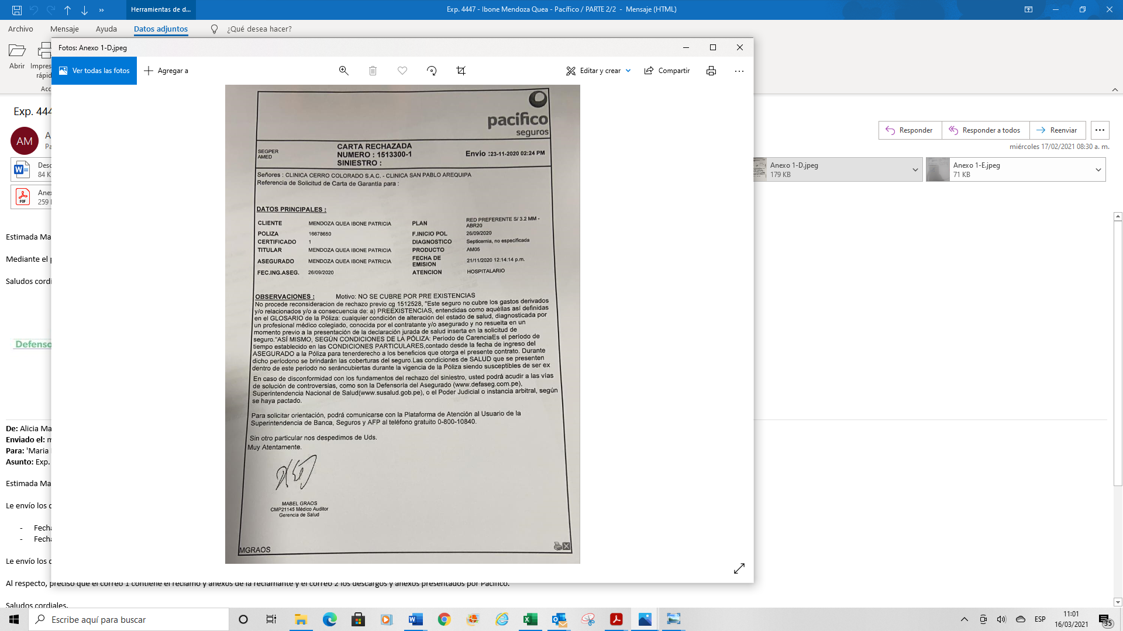

Conforme ha sido expresado en el considerando anterior, este colegiado concluyó que la solicitud de seguro no fue presentada el 21 de septiembre de 2020 sino antes del 30 de agosto de 2020, por lo que habiendo sido el diagnóstico de la mielinolisis pontina dictaminado en setiembre de 2020, ya no estaríamos ante una condición preexistente excluida del seguro, en tanto este solo excluye las preexistencias conocidas y no resultas en un momento previo a la presentación de la declaración jurada de salud inserta en la solicitud de seguro, conforme se establece en la respectiva póliza de seguro, presentada por la aseguradora, lo que no ocurre en este caso; y, en consecuencia, el rechazo de cobertura basada en una condición preexistente no resulta legítimo.

Sin embargo, las cartas de garantía fueron rechazadas no solo por tratarse de una preexistencia, sino también por **periodo de carencia**, tal como se refiere en el detalle de observaciones de la carta de garantía rechazada.

El periodo de carencia es una situación adicional que puede ser incluso distinta a la preexistencia. Tal como se da cuenta en la misma carta de garantía rechazada, y como se consigna en la póliza de seguro: “es el periodo de tiempo establecido en las CONDICIONES PARTICULARES, contado desde la fecha de ingreso del ASEGURADO a la Póliza para tener derecho a los beneficios”.

De acuerdo con lo consignado en la póliza el periodo de carencia es de 30 días. Asimismo, las condiciones generales de la póliza establecen lo siguiente respecto del periodo de carencia, distinguiéndolo del periodo de espera:

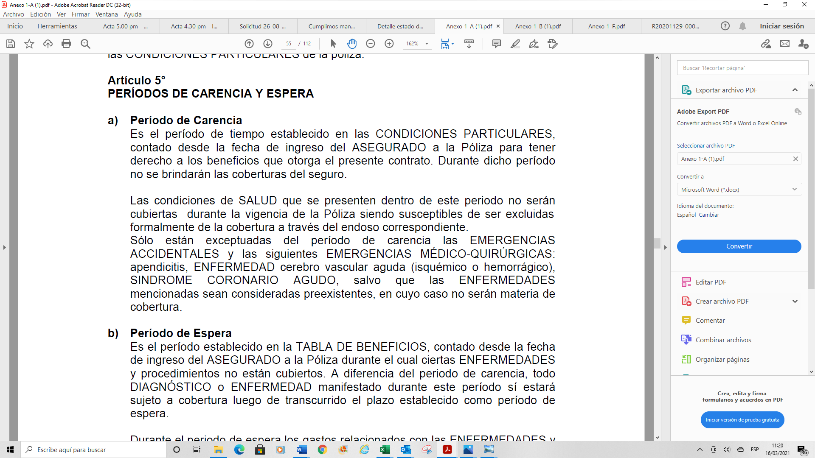

Por lo que siendo que la mielinolisis pontina una condición que se presentó durante el periodo de carencia de la póliza, sus consecuencias no son cubiertas durante la vigencia de la póliza (a diferencia del periodo de espera que sí otorga cobertura a las mismas luego de vencido el periodo de espera). Por lo que el rechazo de las cartas de garantía derivadas de dicho diagnóstico sí resultaban legítimos.

Atendiendo a lo expresado, este colegiado concluye su apreciación razonada y conjunta al amparo de lo establecido en su Reglamento por lo que

**Resuelve:**

Declarar **NULO** el respectivo contrato de seguro de salud correspondiente a la Póliza Nº .................. emitido por .................., por causal de reticencia del contratantee **IMPROCEDENTE** la reclamación interpuesta por doña .................. contra .................., a la cual se contrae la presente resolución, quedando a salvo el derecho de la reclamante de recurrir ante las instancias que considere pertinentes.

Lima, 08 de abril de 2021

***La Secretaría Técnica certifica que la presente resolución cuenta con el voto de los vocales cuyos nombres figuran en el presente documento.***

**María Eugenia Valdez Fernández Baca – Presidente**

**Marco Antonio Ortega Piana – Vocal**

**Rolando Eyzaguirre Maccan – Vocal**

**Gonzalo Abad del Busto - Vocal**

1. NICOLÁS H. BARBATO: CULPA GRAVE Y DOLO EN EL DERECHO DE SEGUROS. HAMMURABI. ARGENTINA. 1994. PÁGINA 127.